BUNA ZIUA !
ACUM, APARATI-VA FAMILIA.

,,SANATATEA, la orice OM este FARA PRET CAND O ARE, ulterior ce nu ar da sa o recapete. Cel mai BOGAT OM, este cel SANATOS.’’ Dorel Badiu

,,ASTIA’’ VOR SA IMPLEMENTEZE IN ROMANIA 5 G, CINE VREA SA-SI PROTEJEZE FAMILIA, AVEM APARATE DE PROTECTIE LA PURTATOR .

INFORMATII SECRETE, PANA ACUM.
VA ROG, DISTRIBUITI IN MASA !!!

Cititi tot si deschideti fiecare link.

Electrosmogul - cauza numarul UNU a bolilor...

Romania SE SITUIAZA printre primele în plutonul de execuție a propriilor cetățeni, APARATI-VA .
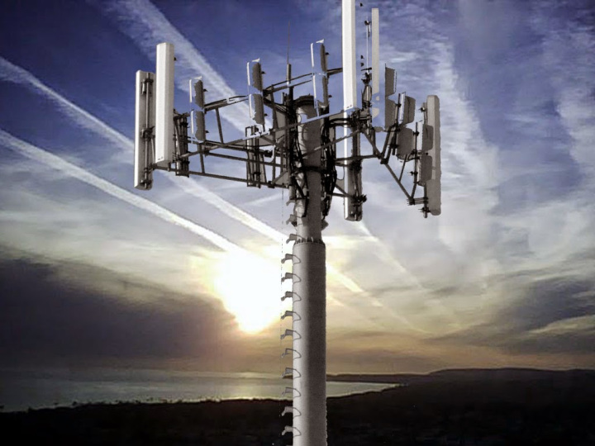
ACUM VEDETI, CELE MAI EDIFICATOARE IMAGINI :

Rezonanta - Fiinte de frecventa (documentar tradus despre radiatiile electromagnetice)
https://www.youtube.com/watch?v=Uam9e8pFFHA&feature=share&fbclid=IwAR1nwV2C_rsvRwe8b8-Sugq8s7cbyTmswQ96LMASh_kXrGisrq9tVA_PFOM ;

Electrosmogul - cauza numarul UNU a bolilor...
https://www.youtube.com/watch?v=8DGhdEwxGdM ;

APOCALIPSA 5G : UN EVENIMENT DE EXTINCȚIE https://www.youtube.com/watch?v=irzNF4udkFc ;

VOR SA IMPLEMENTEZE IN ROMANIA 5 G, CINE VREA SA-SI PROTEJEZE FAMILIA, AVEM APARATE DE PROTECTIE LA PURTATOR .
BADIU DOREL 0784376111 ; 0724256424;

VA ROG, DISTRIBUITI IN MASA !!!
https://docdro.id/UHrN72o ;

Aveti la dispoziția FAMILIEI, a cunoscuților APARATE CARE CANTRACAREAZA UNDELE ELECTROMAGNETICE UCIGASE,
ACUM SI 5G
https://www.docdroid.net/wjTG9kG ;

Nicola Tesla, a PREVAZUT, aparitia Aparatelor care vindeca.
Citez: “… atunci când oscilațiile electrice vor fi pe deplin înțelese și aplicate, se va crea un agent universal de vindecare ce va spori atât de mult energia vitală și reacția de rezistență a corpului uman, încât să-i permită să alunge orice boală…”

Azi componenta Totala a radiațiilor electromagnetice pe Pământ a crescut de MINIM 50.000 de ori. CUM NE APARAM FAMILIA https://docdro.id/OzZixz0 ;

CHEMTRAILES - Controlul populatiei prin otravire
https://www.youtube.com/watch?v=FGKon6dxs4s ;

ORICE AFECTIUNE SE VINDECA .
https://www.docdroid.net/4QnywJo ;
Beneficiati de un Test care include 28 de Analize fără recoltare de sange sau urina, la Dvs acasa= 200 Maturii, GRATIS COPII, LA DOMICILIUL.
BADIU DOREL 0784376111 ; 0724256424;
Biocâmp uman în stare normală:
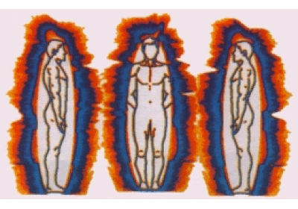
Biocâmp uman după 6 ore de lucru la un computer:
Biocâmp uman după ce a lucrat cu un laptop:
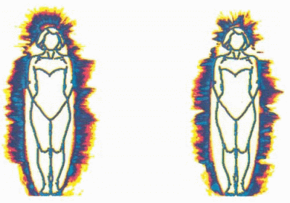
Biocâmpul uman în timp ce se află într-o societate negativă:
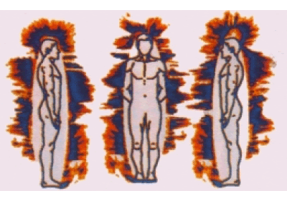
Biofield uman după 2 ore de conducere:
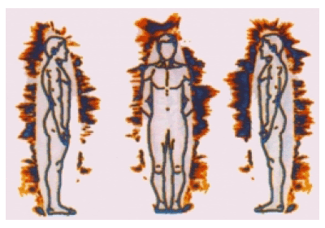
Biocâmp uman după 8 ore de somn în zona geopatogenă:
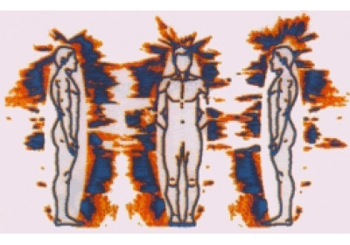

Biocâmpul uman în timpul unei furtuni magnetice:
Biocâmp uman după utilizarea unui uscător de păr obișnuit:

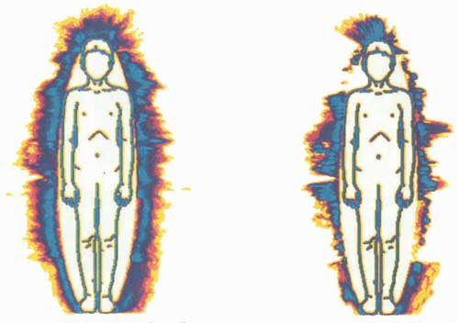
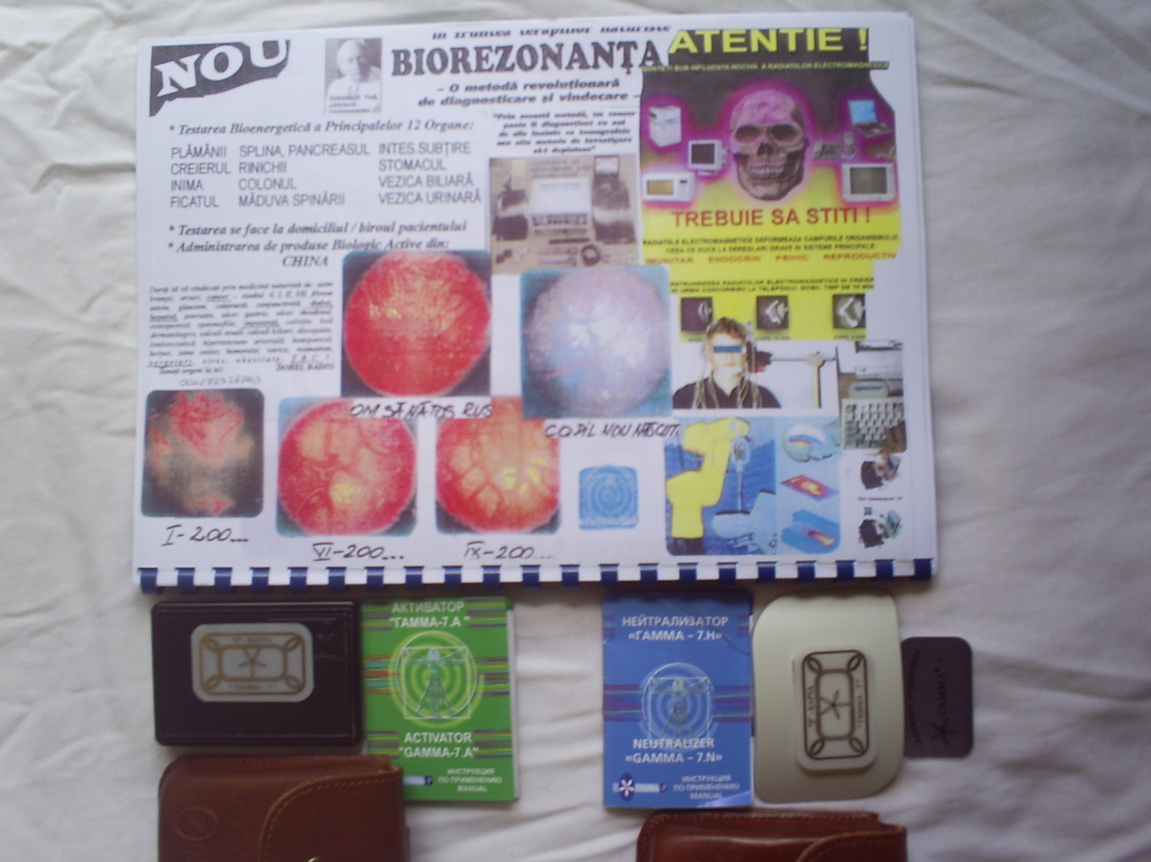

Neutralizator Gamma-7.N
Neutralizator Gamma-7.N se poarta asura corpului, in buzunar sau in geanta. Seara se descarca cu cartela “0”, se poate pune sub perna, la copii se pune sub perna sau la picioare. In fata calculatorului, tv, cuptor cu microunde se pune cu cartela metalica (element de refractie) care ii mareste raza de actiune.
Principiul de functionare Neutralizator Gamma-7.N si constructia lui.
In conditii obisnuite, Neutralizator Gamma-7.N se afla in stare de activitate slaba. De cum insa nimereste intr-o zona de anomalie electromagnetica sau intr-o zona de actiune cosmica, geopatogena, sociopatogena, aparatul trece in mod automat in stare activa si incepe sa genereze radiatie cu aceeasi intensitate si de aceeasi frecventa ca si radiatia patogena, dar in antifaza cu aceasta. Dupa legea interferentei, ambele radiatii practic se anihileaza reciproc.
Neutralizator Gamma-7.N este un generator de banda larga, constand din doua spirale cilindrice elicoidale deschise (din conductor subtire). Conductoarele sunt confectionate din cupru de inalta calitate, de asemenea este folosit argint, aur. Aparatul este prevazut cu cateva elemente de protectie, ceea ce exclude posibilitatea falsificarii lui.
Care sunt alti factori, in afara de CEM, care deterioreaza sanatatea omului si ca urmare, reduce durata vietii lui?
In general, actiunea a patru factori patogeni ne impiedica sa fim sanatosi:
radiatia cosmica:
– geopatogena,
– sociopatogena (biopatogena),
– tehnopatogena.
in ce mod acesti factori actioneaza distructiv asupra sanatatii?
Mai intai trebuie sa stim cum este alcatuit omul. In afara de corpul lui fizic (material) mai exista corpul energetic (aura) si corpul informational. Criteriul de baza al unei sanatati bune a omului este armonia dintre aceste trei corpuri. Distrugerea (deteriorarea) corpului informational si apoi a celui energetic provoaca defecte si dezechilibru in energia organismului si, ca urmare, Imbolnaviri.
Neutralizator Gamma-7.N protejeaza organismul uman, apara celulele nou aparute (prin diviziune), contribuie la mentinerea lor in stare biologic activa, deci la mentinerea sanatatii la nivelul cuvenit.
Neutralizator Gamma-7.N este un protector de nadejde impotriva actiunii distructive a radiatiei calculatorului pentru sanatatea omului. Aparatul poate fi plasat in fata computerului, punind sub el „Reflectorul” (intra in set cu Neutralizator Gamma-7.N), si astfel actiunea de va fi de doua ori mai mare. Neutralizator Gamma-7.N poate fi pus in buzunar si atunci aparatul va fi ca o platosa ce apara persoana care lucreaza la calculator.
Rolul Neutralizator Gamma-7.N este greu de supraapreciat. Acest aparat protejeaza omul de campurile elementelor chimice si de substantele radioactive. Avand in vedere ecologia mediului in care traim, o astfel de protectie ne este absolut necesara. In cartea sa „Longevitate fara boli”, L. V. Savina (profesor, doctor in medicina) scrie despre Neutralizator Gamma-7.N:
Acest aparat regleaza procesele de schimb in organismul omului, activeaza sistemul imunitar si, in felul acesta, previne dezvoltarea bolilor, frineaza procesele de imbatrinire.
Principala proprietate utila a Neutralizator Gamma-7.N este ca el nu permite bolilor sa se apropie de persoana care foloseste aparatul timp indelungat. La persoanele care folosesc in permanenta Neutralizatorul, in structura serului sangvin (SS) se constata rozete bine dezvoltate cu un semn in forma de sigma in centru, ceea ce vorbeste despre aparitia zonelor de „intinerire” in SS Neutralizatorul structureaza, ordoneaza procesele de schimb in sangele omului.

Specificatii Neutralizator Gamma-7.N
Coeficientul de atenuare timp radiatii biopatogenic | 30-100
Raza de actiune: m | 120
Dimensiuni: mm * mm * mm * | 80 * 55 * 10 *
Greutate nu mai mult de: g | 50
Durata de exploatare, ani | nelimitat

Continut
Neutralizator “Gamma-7.N” | 1
“0-map” | 1
Instructiuni | 1
Ambalare pentru transport | 1
Elemente reflectorizante

Activator Gamma-7A

Activator Gamma-7A
Imbunatatirile aduse neutralizatorului au creat un nou aparat de protectie numit, Activator Gamma-7A si Neutralizator Gamma-7A reprezinta o cutie de cca 20 gr., in interiorul carei sunt 2 spirale, aranjate in oglinda una fata de alta confectionate dintr-un amalgam din cupru, aur, argint. Activator Gamma-7A are suplimentar adaugat 24 de metale rare, care emana campuri fizice fine proprii, benefice. Actioneaza asupra organismului, crescand imunitatea, fiind si un puternic generator de energie (numit si bioterapeutul secolului 21).

Principiul de functionare Activator Gamma-7A si constructia lui.
Activator Gamma-7A este destinat pentru restabilirea campului energoinformational al omului si protejarea lui de radiatiile anomale daunatoare; el tonizeaza organismul omului, sporeste puterea lui de aparare si este o puternica sursa de alimentare energetica.
Activator Gamma-7A este un Neutralizator Gamma-7.N modificat: in anumite locuri ale spiralei (tot asa ca si la Neutralizator Gamma-7.N) sunt adaugate cristale de lantanoide – indiu, gandoliniu, telur, lantan s.a. Lantanoidele sunt elemente bioenergetic active, capabile sa genereze propriile CFF de o structura speciala, cu influenta benefica asupra campului biologic al omului. Aceste cristale ale Activatorului Gamma-7A, avand o frecventa a vibratiilor egala cu cea a celulelor normale, sanatoase ale omului, interactioneaza cu frecventele celulelor bolnave si ca urmare, obliga celulele bolnave sa functioneze in regimul celulelor sanatoase.
Daca organismul este epuizat in urma unor indelungate suprasarcini de ordin nervos sau fizic sau de boala, atunci chiar si aplicarea pentru o scurta durata de timp Activator Gamma-7A exercita o palpabila actiune de restabilire.
Activator Gamma-7A este recomandat sportivilor, care au nevoie de o suplimentare energica pentru a obtine rezultate inalte in competitii. El este un bun stimulator, dar nu este doping; utilizarea lui nu ridica nivelul de hemoglobina in sange, deci rezultatele controlului la doping vor fi negative.
Activator Gamma-7A sporeste si potenta la barbati.
Folosirea Activatorului Gamma-7A in procesul tratarii unor maladii sporeste considerabil efectul curativ al tratamentului. Exista o schema de utilizare a Activatorului Gamma-7A elaborata de medicii care il folosesc in practica lor. Deci, se poate trage concluzia privind capacitatea Activatorului Gamma-7A de a mari intr-o masura semnificativa imunitatea atat a persoanei bolnave, cat si a persoanei sanatoase, fapt ce le ajuta sa faca fata mai usor suferintelor.
La Institutul Central de Cercetari Stiintifice din Sankt-Petersburg al Ministerului Apararii al FR s-au facut cercetari privind actiunea Activator Gamma-7A asupra sangelui unor oameni, care, din cauza unor indelungate suprasolicitari si stresuri, a devenit amorf. Dupa un curs de doua saptamini. s-a constatat restabilirea structurii normale — cristalice a sangelui.

Specificatii Activator Gamma-7A
Dimensiuni, mm * mm * mm * | 80 * 55 * 10 *
Greutatea: nu mai mare de … g | 50
Perioada de functionare (in ani) | nelimitat

Continut pachet
Activator “GAMMA-7A” | 1
“0-map” | 1
manual instructiuni | 1
Cutie transport | 1
Element reflectiv (la unele versiuni) | 1
ACEST DISPOZITIV NE APARA DE ACCIDENTE AUTO, PROVOCATE DE NOI.

PRIN 12 TIPURI DE REMEDII CU ELECTROACUPUNCTURA, VINDECA 243 DE AFECTIUNI
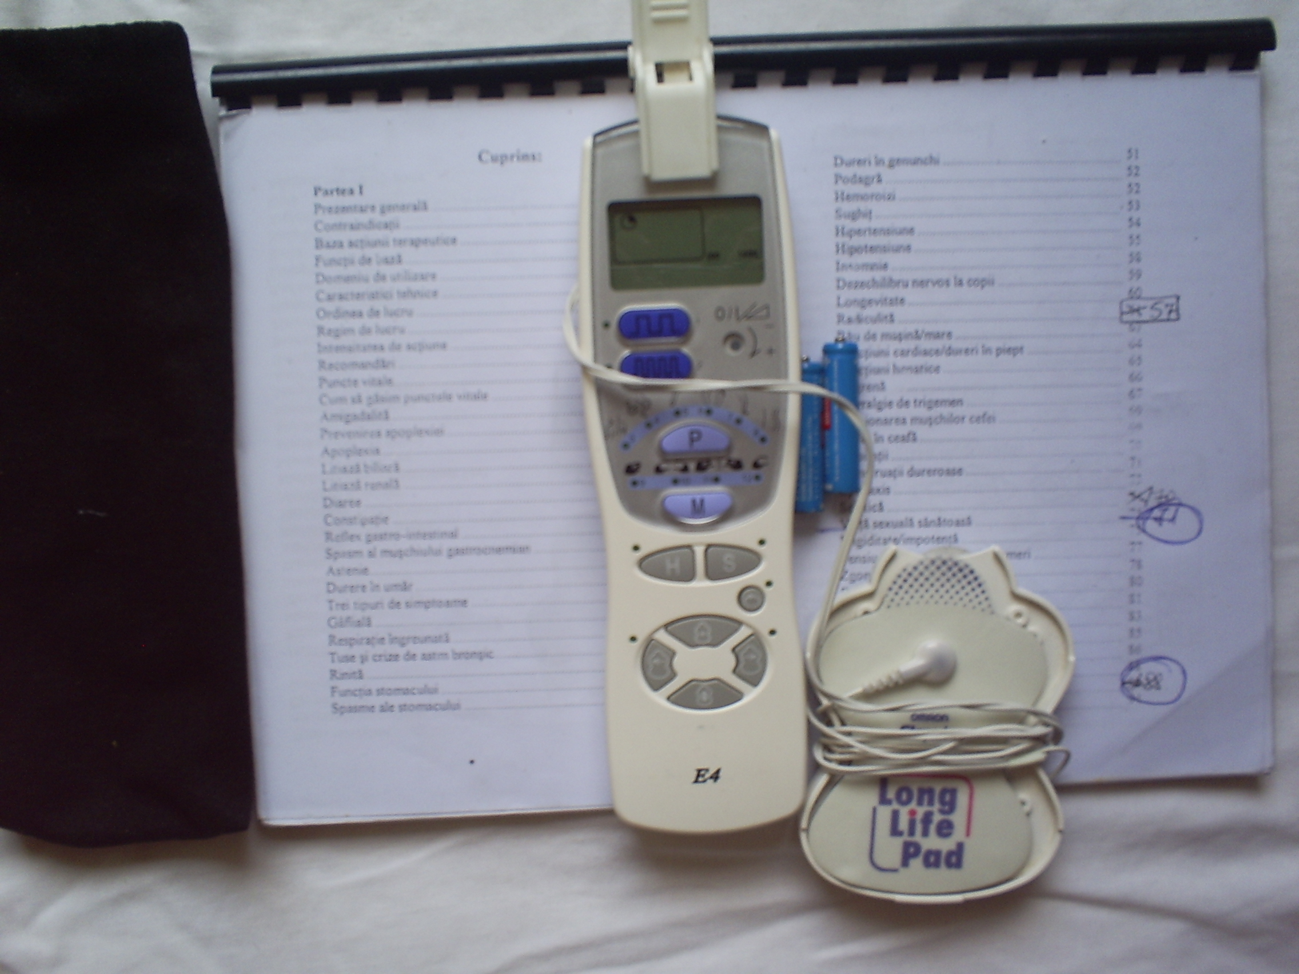

Aici avem, Aparate de :

-FIZIOTERAPIE,

-ELECTROACUPUNCTURA,

-ELECTROPRESOPUNCTURA,

-ELECTROREFLEXOTERAPIE,

-COSMETOLOGIE,

-GERIATRIE,

-BIOREZONANTA,

-PROTECTII Contra RADITIILOR (efect de Citostatic natural) emis de Aparate ce ne inconjoara, de Tera si de OM.
UltraEFICIENTE.
Cel mai BOGAT OM, este cel SANATOS.

SANATATEA, la orice OM este FARA PRET CAND O ARE, ulterior ce nu ar da sa o recapete.

ACUM AVETI LA DISPOZITIE cea mai mare descoperire de la inceputul civilizatiei, care ne schimba ,,soarta" IN BINE.

AVETI RASPUNSUL pe loc LA ORICE INTREBARE PE care o formulati, ACCESAND CONSTIINTA UNIVERSALA, cu,,A"=700EU ,,Ingerasul Pazitor"

Acete aparate maresc ,,aura" si deblocheaza canalele energetice, prin care circula Energia vitala, aparandu-va de undele emise de oameni = vraja, blestem, deochi etc. ,,N"=500EU

Tot aceste apatate DISIPEAZA retelele sau nodurile de tip E. D. HARTMANN, din biroul sau casa dvs. care provoaca cele mai cumplite BOLI. Complexul perpendicular A=700EU si N=500EU

Se STIE DE EXISTENTA APROX. 150.000 DE TIPURI DE bacterii, VIRUSI si PARAZITI, unele rezistentente la TOATE ANTIBIOTICELE.
FIECARE OM doreste un aparat care SA SE TRATEZE SINGUR, in casa sau biroul sau, CU 12 Tipuri de Remedii in care sunt incluse 243 de TERAPII ALTERNATIVE= Electroacupunctorul INTELEGENT= 1000EU.

Știu un magazin, https://www.youtube.com/watch?v=-_UcrZX-4rs ;
in care dacă cumperi, devii asociat și partener la profit :
https://www.youtube.com/watch?v=eF0s4zCdhFE ;
Asa aveti Acces la ASOCIERE.
Acesta este ID Sponsorului DVS 10641387;
https://romania.4life.com/10641387 ;
„Alimentul să vă fie medicament, medicamentul să vă fie aliment!”
HIPOCRETE
,, Nicio boala, inclusiv CANCERUL, nu poate exista într-un mediu alcalin”.
Dr. OTTO WARBURG 1931 Premiul Nobel

,,MEDICACAMENTE”
„Industria cancerului este probabil cea mai prosperă afacere din Statele Unite. Institutul Național al Cancerului (NCI). NCI afirmă că costurile medicale pentru îngrijirea cancerului sunt de 125 de miliarde de dolari, cu o creștere de 39% a proiectului până la 173 de miliarde de dolari până în 2020. "

SEFII INDUSTRIEI ,,FARMA’’ = DAUNATORII MONDIALI, care se spune ca sunt ,,ALESII de ei alesi” din diferite tari, SPUN ANGAJATILOR
„Tineți minte că noi dezvoltăm medicamente pentru a înlătura simptome. Noi nu tratăm.

Veți primi o industrie de miliarde de dolari, care face o mulțime de oameni bolnavi și care prosperă în urma acestui lucru.

Trebuie doar să plătiți profesioniștii – medicii, savanții, psihiatrii – pentru rapoarte care indică că studiul a avut rezultate pozitive. Le plătiți, cumpărați știința”.

Aveti PRODUSE de 1000 de ori mai Puternice decât chimio, radioTerapia, ele REFAC IMUNITATEA (Astm, Gută, Diabet , Spondilita etc. Dermatoze Grave: LUPUS, NEVII PIGMENTAR, MELANOM MALIGN, CANCER, IMPOTENTA!
Cei care au Diabet sau Probleme Cardio, vad BENEFICIILE PE LOC. Gata cu INFERTILITATEA, DIALIZA.

INTERMEDIARULE PRIMESTI 5.000 EURO.
Casa Dvs ptr Sanatate https://www.docdroid.net/DU8HBBM ;
Aici aveti, Casa de Restabilire a Sănătății FAMILIEI DVS., are 298 mp=9cam,
Teren 5900 mp, în zona Curtea de Arges,
o VAND URGENT, cu 50.000 Euro sau o schimb cu 4-3 cam.
în Câmpina, Sinaia, Brașov, Sibiu, în Bucuresti.

BADIU DOREL 0784376111 ; 0724256424;

